Elektronik 2 Ödev 1 Mustafa Altun  
Ahmet Haluk Açarçiçek No:040100487

Soru1- a :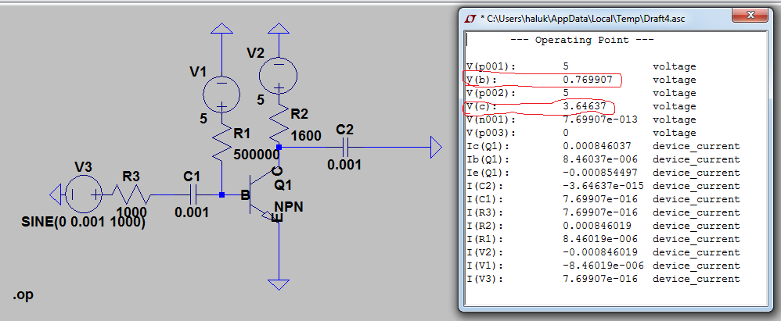

b- 741uV/243nA = 3.04k = r in   
 